官网：http://rocketmq.apache.org/

依赖jdk8

1、mqnamesrv --启动mqnamesrv

需配置环境变量ROCKETMQ_HOME

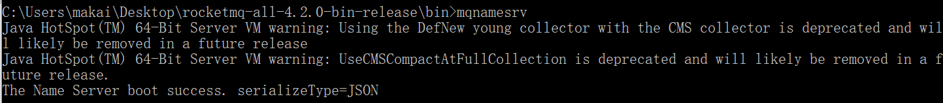

2、mqbroker -n localhost:9876 --启动mqbroker

（无提示信息）

3、mqshutdown mqnamesrv --关闭namesrv

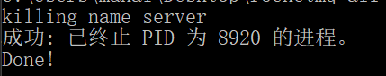

4、mqshutdown broker --关闭mqbroker

